МБДОУ ПГО «Чернышовский детский сад»

**Мини проект**

**Дорожная безопасность**

первая младшая разновозрастная группа «Колокольчики»

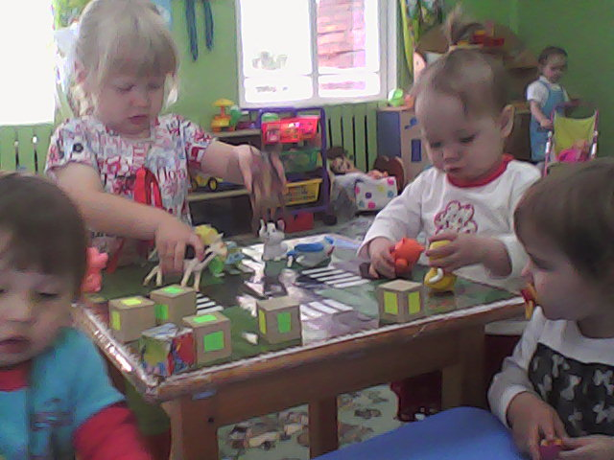

**Актуальность проекта**

Проблема безопасности дошкольников на дорогах и улицах является особенно актуальной, и волнует многих родителей. Однако не все родители служат образцом примерного поведения на дорогах, в силу своей занятости сами частенько нарушают правила дорожного движения. Знания о правилах дорожного движения, дают детям не регулярно от случая к случаю и не в полном объёме.

Исходя из этого, можно сделать вывод, что только совместными усилиями воспитателей и родителей, используя их знания, терпение и такт, возможно, научить наших детей элементарным навыкам безопасного перехода улиц и дорог.

Проект предполагает систематическую разноплановую работу, использование творческих форм и методов обучения и воспитания детей, просвещения родителей по данной проблеме.

**Технологическая карта проекта**

|  |  |
| --- | --- |
| **Содержание** | **Пояснение** |
| **Название проекта** | Дорожная безопасность |
| **Тип проекта** | Педагогический |
| **Вид** | Познавательный, творческий, игровой, групповой, краткосрочный |
| **Образовательная область** | Познавательное развитие |
| **Участники проекта** | Педагоги, дети, родители |
| **Целевая группа** | Воспитанники младшей разновозрастной группы |
| **Сроки реализации проекта** | Сентябрь 2014г. (3 недели) |
| **Основание для разработки проекта** | Недостаточно знаний у детей о видах транспорта, безопасного поведения на дорогах. |
| **Цель:** | Знакомить с некоторыми видами транспортных средств. |
| **Задачи:** | 1.Развивать интерес к разным видам транспорта.  2. Формировать первичные представления о машинах, улице, дороге. |

**Прогнозируемый результат:**

1.Пополнение предметно – развивающей среды в группе для организации игровой деятельности детей по тематике.

2.Дети имеют представления о транспорте и его частях (кабина, колёса, кузов); об улице и дороге.

4. Появление интереса у родителей к жизни ДОО.

**Тематический план работы с детьми**

|  |  |
| --- | --- |
| **Разделы работ** | **Основное содержание** |
| **Образовательная деятельность** | * **Знакомство с грузовыми и легковыми автомобилями**.   Цель: Познакомить детей с машинами (грузовой и легковой), охарактеризовать основные части и назначение каждой из них. Продолжать учить детей действиям с машинами. Формировать умение словами описать машину в 2 – 4 предложениях.  Материал. Грузовой и легковой автомобиль, кирпичики.   * **Моя улица.**   Цель: Познакомить детей с улицей, развивать представления об окружающих предметах, развивать наблюдательность в названии ранее виденных предметов, поощрять замену звукоподражательных слов общеупотребительными (вместо би-би – машина).  Материал: машина игрушечная, кукла, одетая в пальто, шавку; игрушка – собака; кирпичики и кубики   * **Знакомство с грузовой машиной**   Цель: познакомить с грузовой машиной, ее частями (кабина, кузов)  О назначении грузовых машин.   * **Знакомство с тематическими картинками из серии «Транспорт»**   Цель: формировать умение детей различать и называть различные виды транспорта, закрепить обобщающие понятие транспорт.   * **Рассматривание иллюстраций**: автобус, грузовая, легковая машины   Цель: развивать умение детей узнавать и различать разные виды транспорта. |
| **Совместная деятельность** | |
| **Беседы** | * **Беседа «Мы едем в автобусе».**   Объяснять элементарные правила поведения детей в автобусе (в авто­бусе дети могут ездить только со взрослыми; разговаривать нужно спокой­но, не мешая другим; слушаться взрослых).   * **Беседа «Светофор»**   Дать детям элементарные представления о ПДД (светофор регулирует движение транспорта и пешеходов; красный свет светофора нужно стоять, на зеленый - двигаться; переходить улицу можно только со взрослым, крепко держась за руку. |
| **Чтение художественной литературы** | А. Барто: «Грузовик», «Самолёт»,  Б. Заходер «Шофёр»,  А. Северный «Светофор»,  О. Тарутин «Переход»,  С. Михалков «Моя улица»,  М. Погарский «Легковой автомобиль», «Пожарная машина». |
| **Коммуникация** | Чтение стихов на данную тему  Игра в парах «Машина»  Цель: формирование желания оказать помощь (М.Ю.Картушина. Коммуникативные игры) |
| **Художественное творчество** | * Рисование «Дорожки»   Цель. Познакомить детей с изобразительными материалами, правилами работы с кисточкой, карандашом; со свойствами краски. Учить рисовать пальцем, ритмично наносить отпечаток на бумаге; выполнять движения в соответствии с ритмом музыки.   * Пальчиковое рисование «Светофор» * Лепка «Дорожки большие и маленькие» |
| **Музыка** | «Наш автобус голубой» муз.А. Филиппенко;  «Машина» муз. Попатенко; муз. Игра «Поезд»;  слушание записи «Шум улицы» |
| **Игровая деятельность** | **Дидактические игры**  **Д/и «Пирамидка»**  Цель. Формировать умение собирать пирамидку,  сравнивая кольца по размеру от большего к меньшему.  Развивать умения называть цвета: красный, желтый, зеленый, синий.  **Д/и «Назови машину»**  Цель: познакомить ребенка с названиями машин.  **Д/и «Собери автомобиль**» (разрезные картинки 1 вариант)  Цель: Учить детей составлять одно целое из 2 х частей, учить различать собранный вид транспорта, выделять общее понятие.  **Д/и «На чём люди ездят».**  **Цель:** формировать умение детей различать и называть различные виды легкового транспорта  Материал: Тематические картинки (машина, автобус, поезд).  **Д/И «Поставь автомобиль в свой гараж»**  Цель: Формировать представление о назначении транспорта: грузовая машина, автомобиль; развивать коммуникативные навыки и воспитывать уважение к труду взрослых.  **Д/и «Кукла едет на машине»**  Цель: сформировать представление детей о том, что машины ездит по дороге (проезжей части).  **Подвижные игры**  «Самолёты»  «Поезд»  «Воробышки и автомобиль»  «К своим флажкам»  «Дорожка препятствий»  «Мы шофёры»,  «Красный, жёлтый, зелёный»  (Л.В. Белкина «Адаптация детей раннего возраста к условиям ДОУ»).  **Сюжетно - ролевые игры**  **С/р игра «Мы едем на автобусе».** Обыгрывание постройки  Цель: познакомить детей с элементарными правилами поведения в автобусе.  **С/р игра «Шофёры**»  Цель: Сформировать у детей представление о том, что по дороге ездят различные автомобили. Ведет автомобиль водитель. Приучать действовать по сигналу.  **Настольные игры**  «Собери машину»  «Пазлы - транспорт»  Игры с макетами улиц и дорог  «Собери светофор»  Игры с конструктором  Игры со строительным материалом  **Игры-драматизации**  - «Кошкин дом» |
| **Наблюдения** | За грузовой машиной, за автобусом, за продуктовой машиной, за трактором, за легковой машиной |

**Предварительная работа:**

- обновление уголков ПДД в группах;

- изготовление макета перекрёстка;

- изготовление картотеки «Транспорт»;

- оформление консультативного материала для родителей;

- подготовка и изготовление необходимой атрибутики для проведения мероприятий.

**Работа с родителями**

* Оформление накопительных папок по ПДД.
* Пополнение предметно - развивающей среды в группе для организации игровой деятельности детей.
* Консультации:

«Родителям о правилах дорожного движения»

«Типичные ошибки детей при переходе улиц и дорог»

«Предупреждение детского дорожно – транспортного травматизма»

«Как выработать навыки безопасного поведения на улице»

* Памятка «Использование водителями детских удерживающих устройств», «О безопасности дорожного движения».
* Оформление альбома «Безопасность на дороге, в быту».
* Родительское собрание на тему «Детский сад – территория безопасности».